◇┳┳┳┳┳┳┳┳┳┳┳┳┳┳┳┳┳┳┳┳┳┳┳┳┳┳┳┳┳┳┳┳┳┳┳┳┳┳┳┳┳┳┳┳┳┳◆

**食科協かわら版　No.475　（2024年度No.50）**　 　2024/12/20

食の行政情報ならびに食中毒情報をお伝えする食科協のメールマガジン

食中毒情報は１回限り　行政情報は原則2回の掲載で削除します

新しいものは*NEW*マークがついております　期限設定のある記事は　期限終了まで掲載

**青字をスクロール　Ctrlキーを押しながらクリック　もしくは右クリックでハイパーリンクを開く**

◇┻┻┻┻┻┻┻┻┻┻┻┻┻┻┻┻┻┻┻┻┻┻┻┻┻┻┻┻┻┻┻┻┻┻┻┻┻┻┻┻┻┻┻┻┻┻◆

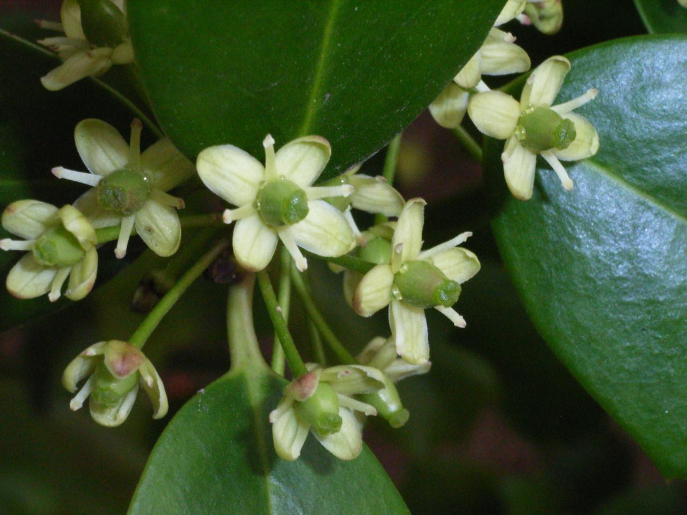

**ヒイラギ**

|  |  |
| --- | --- |
| **目次** | **ページ** |
| 1. **食科協関係** | **2-3** |
| 1. **厚生労働省関係** | **3-5** |
| **3****食品安全委員会関係** | **5-6** |
| **4****農水省関係** | **6-13** |
| **5****消費者庁関連****リコール情報** | **13-15** |
| **6****食中毒・感染症****マクドナルド関連は巻末**  **細菌性食中毒→ウイルス性食中毒→寄生虫→自然毒→感染症→違反品の回収→他**  **各項目発生順で記載　菌種については月により掲載位置が変動しています** | **15-26** |

1. **食科協関係**

12月13日　 かわら版474号を発行・かわら版ニュース＆トピックス461号を発行

12月20日　 かわら版475号を発行・かわら版ニュース＆トピックス462号を発行

**会員の口地様より講演会のご案内です**

**2025 年 1 月 19 日（日）開催　1月10日〆切　第９回Food Circle Meeting @名古屋**

ＮＰＯ法人食品サークルでは、第９回ＦＣ Meeting を下記の要領にて開催いたします。  
FC Meeting は、食品に興味がある方の相互交流により知識、経験を共有し食品に関わるスキル向上を目指しています。皆様のご参加をお待ちしています。

【開催日時】 2025 年 1 月 19 日（日）13：30～18：40 (開場 13:15,閉場 19：00)

【開催場所】 名古屋国際センター 052-581-0100 3 階、第 1 研修室

　　　　　　名古屋駅(ユニモール経由)＆国際センター駅直結

　　　　　　〒451-0001 名古屋市中村区那古野一丁目 47 番 1 号

【プログラム】

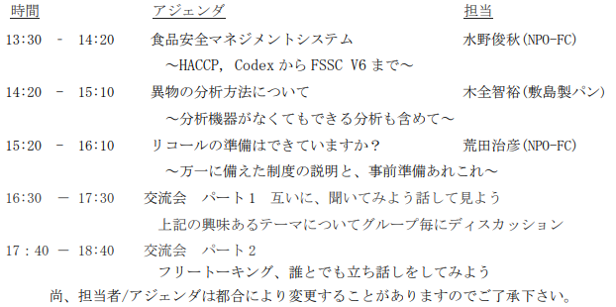

【会費】 3,000 円 （当日受付で現金払い、ドリンク付）

【申し込み】

　　2025 年 1 月 10 日(金)までに(A)か(B)の方法でお申し込み下さい。

　　(A).右記 QR コードよりアクセスしてお申し込み下さい。

　　(B).下記 e-mail 宛てに①～④の事項を記入してお申し込み下さい。

[office@npo-food-circle.org](mailto:office@npo-food-circle.org)

　　　① 氏名

　　　②ご所属

　　　③領収書の必要な方は領収書宛先名を記入

　　　④ 交流会パート 1 でご興味のテーマがあれば番号を記入

　お申し込みを受付けましたら事務局より返信をいたします。

　お預かりしました個人情報はイベント、サービスの案内に利用します。

ＮＰＯ法人食品サークル事務局

問い合わせ　<office@npo-food-circle.org>

**２.****厚生労働省関係**　<https://www.mhlw.go.jp/index.html>

**★***Link***傍聴・参加が可能な審議会等の会議一覧　ご案内しきれないときもございます**<https://www.mhlw.go.jp/topics/event/open_doors.html>

**★***Link***副反応疑い報告の状況について（とても詳しい資料です）**

**厚生科学審議会 (予防接種・ワクチン分科会 副反応検討部会)**

<https://www.mhlw.go.jp/stf/shingi/shingi-kousei_284075.html>

**■指定薬物を含有する危険ドラッグの発見について　2024/12/9**

<https://www.mhlw.go.jp/stf/newpage_46555.html>

<https://www.mhlw.go.jp/content/11126000/001348397.pdf>

**■***NEW***食品中の放射性物質の検査結果について（１４２３報）　2024/12/17**

<https://www.mhlw.go.jp/stf/newpage_46796.html>

**■食品中の放射性物質の検査結果について（１４２２報）　2024/12/10**

<https://www.mhlw.go.jp/stf/newpage_46454.html>

　１　自治体の検査結果

宮城県、仙台市、山形県、船橋市、神奈川県、横浜市、新潟県、京都府、大阪市

　※ 基準値超過　１件

　No. 152 宮城県　　 イノシシ肉　　　 　　（Cs ： 130 Bq / kg )　大崎市

**■***NEW***食品安全情報（微生物）No.25　2024（2024.12.11）2024/12/11**

<http://www.nihs.go.jp/dsi/food-info/foodinfonews/2024/foodinfo202425m.pdf>

**目次**

**【米国疾病予防管理センター（US CDC）】**

1. キュウリ に関連して複数州にわたり発生し ている サルモネラ（ *SalmonellaTyphimurium*）感染アウトブレイク（2024 年 12 月 5 日付更新情報、11 月 29 日付初発情報）

2. そのまま喫食可能な（ready-to-eat）食肉・家禽肉製品に関連して複数州にわたり発生しているリステリア（*Listeria monocytogenes*）感染アウトブレイク（2024 年 12 月 5日付更新情報）

**【カナダ公衆衛生局（PHAC）】**

1. 公衆衛生通知：ヤモリに関連して複数州にわたり発生した（*Salmonella Lome*）感染アウトブレイク（2024 年 5 月 14 日付最終更新）

**【欧州委員会健康・食品安全総局（EC DG-SANTE）】**

1. 食品および飼料に関する早期警告システム（RASFF：Rapid Alert System for Food and Feed）

**【英国食品基準庁（UK FSA）】**

1. 英国食品基準庁（UK FSA）が学校における食品基準の遵守状況に関するパイロットプログラムの最終報告書を発表

**【アイルランド保健サーベイランスセンター（HPSC Ireland）】**

1. アイルランドの胃腸疾患および人獣共通感染症、2022 年（赤痢）

**【ドイツ連邦リスクアセスメント研究所（BfR）】**

1. 家禽肉は無菌ではない：台所の衛生管理は抗生物質耐性細菌の予防にも有効である

2. サルモネラ対策プログラムの 2023 年次報告書：陽性率は低レベルを維持

**【ProMED-mail】**

1. コレラ、下痢、赤痢最新情報（81）（80）（79）（78）（77）（76）

2. 原因疾患不明の死亡、コレラの疑い（ナイジェリア）

3. コレラ、デング熱：死亡者および患者が増加（スーダン）

**■***NEW***食品安全情報（化学物質）No.25　2024（2024.12.11）　2024/12.11**

<http://www.nihs.go.jp/dsi/food-info/foodinfonews/2024/foodinfo202425c.pdf>

**＜注目記事＞**

**【FAO】 最近の新興食品包装代替品：化学的安全性リスク、現行規制、分析上の課題**

国連食糧農業機関（FAO）と Danone 社の専門家の共著による食品包装代替品の安全性

に関するレビューが、*Comprehensive Reviews in Food Science and Food Safety* 誌に掲載された。このレビューでは、食品包装に使用されるリサイクル素材やバイオベース素材、再利用可能なハイブリッド包装、ナノテクノロジーやアクティブでインテリジェントな包装などの技術革新に関連するリスクの可能性と機会について検証している。これら新しい食品接触物質に特有の食品安全ハザードとして、バイオベース素材におけるタンパク質の存在とアレルゲン性のリスク、再利用可能な包装における微生物学的および化学的汚染物質、食品接触物質として意図されていないリサイクル材料における特定の物質の存在などが挙げられた。新しい食品接触物質は、消費者に健康リスクをもたらさないことを保証するために適切に評価されなければならないが、世界的に統一された規制がないために状況が複雑化している。

**【FAO】 FAO-WHO コーデックス委員会が新規格を採択**

コーデックス委員会が、2024 年 11 月 25 日から 30 日にかけて、食品の安全性と品質に関する規格、ガイドラインや実施規範を採択するための第 47 回総会（CAC47）を開催した。コーデックス委員会は、消費者の健康保護と食品貿易の公正性を確保することを目的として FAO と WHO により設置された、国際食品規格策定を行う政府間組織である。今次総会で最終採択されたコーデックス規格や文書を紹介する。

**【FDA】 FDA が魚介類に含まれる PFAS に関する情報提供を要請する**

米国食品医薬品局（FDA）は、魚介類中のパ－及びポリフルオロアルキル化合物(PFAS)に関する情報提供依頼（RFI）を発行した。FDA は、魚介類、周囲の環境、加工水中の PFAS濃度、及び魚介類に含まれる PFAS への暴露を減らすための低減戦略について、水産業界、学界、州及び連邦機関、その他の関係団体からの科学的データと情報を求める。FDA は、2019 年以降のトータルダイエットスタディ(TDS)など、様々な方法でサンプルを収集し、一般的な食品に含まれる PFAS の調査を行っている。これまでも米国で最も一般的に消費されている魚介類を対象とした調査を実施したが、他の多くの種類の魚介類についてのデータは依然として限定的であることから、情報提供を要請することにした。提出期限は 2025年 2 月 18 日。

**【別添】 二酸化チタン：健康リスクはあるか？**

ドイツ連邦リスクアセスメント研究所（BfR）は、2022 年の EU における食品添加物としての二酸化チタンの認可取り消しを受けて、2021 年に公表した二酸化チタンに関するFAQ を大幅に見直し、更新版を発表した。FAQ では、二酸化チタンの用途、性質、ヒトにおける暴露経路、欧州化学物質規制に基づくリスク評価、関連法規の適用、飼料添加物としての認可の取り消し、各用途による健康への影響などについて簡潔にまとめている。

**■***NEW***食品安全情報（化学物質）No.25　2024（2024.12.11）　別添　2024/12.11**

<http://www.nihs.go.jp/dsi/food-info/foodinfonews/2024/foodinfo202425ca.pdf>

　国立医薬品食品衛生研究所 安全情報部 第三室

（<http://www.nihs.go.jp/dsi/food-info/foodinfonews/index.html>）

● ドイツ連邦リスクアセスメント研究所（BfR：Bundesinstitut fur Risikobewertung）

<https://www.bfr.bund.de/en/home.html>

１. 二酸化チタン：健康リスクはあるか？

Titanium dioxide: are there health risks?

FAQ from 11 October 2024

<https://www.bfr.bund.de/en/titanium_dioxide__are_there_health_risks_-241091.html>

2021 年 5 月 12 日に公表された FAQ が更新された。

変更点：2022 年の食品添加物としての二酸化チタンの認可取り消しを受けて、FAQ を根本的に見直した。

**3.****食品安全委員会関係**　<https://www.fsc.go.jp/>

**★***Link***紅麹を含む健康食品関係について【令和6年4月11日更新】**

<http://www.nihs.go.jp/dsi/food-info/foodinfonews/2024/foodinfo202420ca.pdf>

**■***NEW***食品安全委員会（第967回）の開催について　2024/12/19**

標記会合を下記のとおり開催しますので、お知らせいたします。

なお、新型コロナウイルス感染症の感染拡大防止のため、本会合については、傍聴者を入れずに開催いたしますが、本会合の様子については、下記４のとおり、web上で動画配信することといたしました。

議事録につきましては、後日、食品安全委員会Webサイト

（<http://www.fsc.go.jp/iinkai_annai/jisseki.html>） に掲載いたします。大変御迷惑をお掛けいたしますが、ご理解のほど、何卒よろしくお願いいたします。

記

１．開催日時：令和6年12月24日（火）　１４：００〜

２．開催場所：食品安全委員会 大会議室　（港区赤坂５−２−２０ 赤坂パークビル２２階)

３．議事

　（１）遺伝子組換え食品等専門調査会における審議結果について

　　　・「CRC2836-13885 LVS_ETD MB#2株を利用して生産されたフィターゼ」に関する審議結果の報告と意見・情報の募集について

（２）食品安全基本法第２４条の規定に基づく委員会の意見について

　　　・遺伝子組換え食品等「JPAo010株を利用して生産されたポリフェノールオキシダーゼ」に係る食品健康影響評価について

（３）その他

４．動画視聴について

：本会合については、その様子を動画配信するとともに、会場での傍聴も受け付けます。動画の視聴又は会場での傍聴を希望される方は、12月23日（月）12時までに、内閣府共通意見等登録システム(<https://form.cao.go.jp/shokuhin/opinion-1404.html>　にて申し込みいただきますようお願いいたします。

　動画の視聴をお申し込みいただいた方には、御登録いただいたメールアドレス宛てに視聴に必要なURLを、12月24日（火）12時までに御連絡いたします。

　　なお、会場での傍聴席は限りがありますので、傍聴を希望される方が多数の場合には原則として先着順とさせていただき、傍聴可能な方には12月23日（月）18時までに御登録いただいたメールアドレス宛てにご連絡いたしますので、受付時間（13：30〜13：50）までに会議室入口で受付をお済ませください。受付時間終了後は入場出来ませんので、ご了承ください。会場で傍聴できない方については、動画視聴に必要なＵＲＬをご送付させていただきます。

　　また、当日の配布資料につきましては、会議開催前までに食品安全委員会のウェブサイト（　<https://www.fsc.go.jp/iinkai_annai/jisseki.html>　）に掲載予定ですので、必要に応じて参照いただきながら、ご覧ください。

※動画視聴時の録画及び録音、画面撮影はご遠慮ください。

<https://www.fsc.go.jp/iinkai_annai/annai/annai804.html>

<http://www.fsc.go.jp/iinkai_annai/annai/> 　**←発表がない場合はこちらからご確認ください**

**会議の結果は下記から確認できます**

**★***Link***食品安全委員会　開催実績リンク　開催日時、配付資料、議事録等**

<https://www.fsc.go.jp/iinkai_annai/jisseki.html>

<https://www.fsc.go.jp/iken-bosyu/pc1_hisiryou_muramidase_030512.html>

**■***NEW***食品安全関係情報更新（令和6年11月9日から令和6年11月22日）2024/12/17**

<https://www.fsc.go.jp/fsciis/foodSafetyMaterial/search?year=&from=struct&from_year=2024&from_month=11&from_day=9&to=struct&to_year=2024&to_month=11&to_day=22&max=100>

**４．****[農水省関係](C:\\Users\\chichi2\\AppData\\Roaming\\Microsoft\\Word\\農水省関係)**<https://www.maff.go.jp/>

**★***Link***小林製薬が製造する紅麹関連製品による健康被害について**<https://www.maff.go.jp/j/syouan/kaishu.html>

**★***Link***ウクライナ情勢に関する農林水産業・食品関連産業事業者向け相談窓口**

<https://www.maff.go.jp/j/zyukyu/sodan.html>

**★***Link***水産物の放射性物質調査の結果について**

<https://www.jfa.maff.go.jp/j/housyanou/kekka.html>

**★***Link***鳥インフルエンザに関する情報**

<https://www.maff.go.jp/j/syouan/douei/tori/index.html>

**■***NEW***鹿児島県における高病原性鳥インフルエンザの疑似患畜の確認及び「農林水産省鳥インフルエンザ防疫対策本部」の持ち回り開催について　2024/12/20**

<https://www.maff.go.jp/j/press/syouan/douei/241220.html>

　　本日~~(12月19日（木曜日））~~（12月20日（金曜日））（令和6年12月20日修正）、鹿児島県霧島市の家きん農場において、家畜伝染病である高病原性鳥インフルエンザの疑似患畜が確認（今シーズン国内15例目）されました。

これを受け、農林水産省は、「農林水産省鳥インフルエンザ防疫対策本部」を持ち回りで開催し、今後の対応方針について決定しました。

1.農場の概要

所在地：鹿児島県霧島市

飼養状況：約10万羽（肉用鶏）

2.経緯

（1）昨日（12月19日（木曜日））、鹿児島県は、同県霧島市の農場から、死亡羽数が増加している旨の通報を受けて、農場への立入検査を実施しました。

（2）同日、当該家きんについて鳥インフルエンザの簡易検査を実施したところ陽性であることが判明しました。

（3）本日（12月20日（金曜日））、当該家きんについて遺伝子検査を実施した結果、高病原性鳥インフルエンザの疑似患畜であることを確認しました。

**■***NEW***「日ロ漁業委員会第41回会議（日ロ地先沖合漁業交渉）」について　2024/12/19**

<https://www.jfa.maff.go.jp/j/press/kokusai/241219.html>

　　12月19日（木曜日）から12月20日（金曜日）までの予定で、 ロシア連邦政府との間で、ウェブ会議により「日ソ地先沖合漁業協定」に基づく「日ロ漁業委員会第41回会議」が開催されます。

なお、会議は非公開です。冒頭のカメラ撮影もできません。

**■***NEW***愛媛県における高病原性鳥インフルエンザの疑似患畜の確認及び「農林水産省鳥インフルエンザ防疫対策本部」の持ち回り開催について　2024/12/19**

<https://www.maff.go.jp/j/press/syouan/douei/241219.html>

　本日（12月19日（木曜日））、愛媛県西条市の家きん農場において、家畜伝染病である高病原性鳥インフルエンザの疑似患畜が確認（今シーズン国内14例目）されました。

これを受け、農林水産省は、「農林水産省鳥インフルエンザ防疫対策本部」を持ち回りで開催し、今後の対応方針について決定しました。

1.農場の概要

所在地：愛媛県西条市

飼養状況：約11万羽（採卵鶏）

2.経緯

（1）昨日（12月18日（水曜日））、愛媛県は、同県西条市の農場から、死亡羽数が増加している旨の通報を受けて、農場への立入検査を実施しました。

（2）同日、当該家きんについて鳥インフルエンザの簡易検査を実施したところ陽性であることが判明しました。

（3）本日（12月19日（木曜日））、当該家きんについて遺伝子検査を実施した結果、高病原性鳥インフルエンザの疑似患畜であることを確認しました。

**■***NEW***埼玉県行田市で発生した高病原性鳥インフルエンザ（国内11例目）に係る移動制限の解除について　2024/12/18**

<https://www.maff.go.jp/j/press/syouan/douei/241218.html>

　　埼玉県は、県内行田市で確認された高病原性鳥インフルエンザ（今シーズン国内11例目）に関し、発生農場から半径3km以内で設定している移動制限区域について、令和6年12月18日（水曜日）午前0時（12月17日（火曜日）24時）をもって、当該移動制限を解除しました。

1.経緯及び今後の予定

（1）埼玉県は、令和6年11月25日に県内行田市の家きん農場において高病原性鳥インフルエンザ（今シーズン国内11例目）が発生したことを受け、家畜伝染病予防法に基づき、移動制限区域（発生農場の半径3km以内の区域）及び搬出制限区域（発生農場の半径3kmから10kmまでの区域）を設定しました。

（2）埼玉県は、令和6年12月8日に発生農場の半径3kmから10km以内の区域について設定している搬出制限を解除しました。

（3）今般、埼玉県は、発生農場の防疫措置が完了した令和6年11月26日の翌日から起算して21日が経過する令和6年12月18日（水曜日）午前0時（12月17日（火曜日）24時）をもって、移動制限を解除しました。

**■***NEW***コロンビアからの家きん肉等の輸入一時停止措置について　2024/12/17**

<https://www.maff.go.jp/j/press/syouan/douei/241217_1.html>

　　農林水産省は、12月5日（木曜日）にコロンビアからの家きん肉等の輸入一時停止措置を講じました。

1.経緯

コロンビアの家きん飼養施設において、高病原性鳥インフルエンザ（H5亜型）の発生が確認された旨、コロンビア家畜衛生当局から情報提供がありました。

2.対応

コロンビア家畜衛生当局の情報提供を受け、本病の我が国への侵入防止に万全を期すため、令和6年12月5日（木曜日）にコロンビアからの家きん肉等の輸入を一時停止（※）しました。

（参考）生きた家きんについては、2国間で輸入条件が設定されていないため、従前より輸入できません。

※発生国又は地域から生きた家きん、家きん肉等の輸入を停止するのは、我が国で飼養されている生きた家きんがウイルスに感染することを防止するためであり、食品衛生のためではありません。

なお、コロンビアからの家きん肉等の輸入実績はありません（2021年から2023年まで）。

これまでの生きた家きん、家きん肉等の輸入停止措置の状況等については、以下のページより確認いただけます。

動物検疫所：<https://www.maff.go.jp/aqs/topix/im/hpai.htm>　l

**■***NEW***鹿児島県出水市で発生した高病原性鳥インフルエンザ（国内10例目）に係る移動制限の解除について　2024/12/17**

<https://www.maff.go.jp/j/press/syouan/douei/241217.html>

　鹿児島県は、県内出水市で確認された高病原性鳥インフルエンザ（今シーズン国内10例目）に関し、発生農場から半径3km以内で設定している移動制限区域について、令和6年12月17日（火曜日）午前0時（12月16日（月曜日）24時）をもって、当該移動制限を解除しました。

1.経緯及び今後の予定

（1）鹿児島県は、令和6年11月20日に県内出水市の家きん農場において高病原性鳥インフルエンザ（今シーズン国内10例目）が発生したことを受け、家畜伝染病予防法に基づき、移動制限区域（発生農場の半径3km以内の区域）及び搬出制限区域（発生農場の半径3kmから10kmまでの区域）を設定しました。

（2）鹿児島県は、令和6年12月6日に発生農場の半径3kmから10km以内の区域について設定している搬出制限を解除しました。

（3）今般、鹿児島県は、発生農場の防疫措置が完了した令和6年11月25日の翌日から起算して21日が経過する令和6年12月17日（火曜日）午前0時（12月16日（月曜日）24時）をもって、移動制限を解除しました。

**■フィリピン向けいちごの輸出が解禁！　2024/12/13**

<https://www.maff.go.jp/j/press/syouan/syokubo/241213.html>

　～日本産いちごの輸出が可能になります～

農林水産省は、フィリピン検疫当局との間で、日本産いちご生果実の輸出に係る検疫条件について合意に達し、本年12月15日付で、フィリピンへのいちご生果実の輸出が解禁されますのでお知らせします。

　1. 概要

フィリピンは、日本産いちご生果実について、オウトウショウジョウバエ等の病害虫が我が国で発生していることを理由に、これまで輸入を禁止していました。

農林水産省は、産地からの要望を踏まえ、いちご生果実の輸出が可能となるように、フィリピン検疫当局と技術的協議を積み重ね、今般、日本産いちご生果実の輸出に係る検疫条件に合意しました。

今後、以下の検疫条件を満たす日本産いちご生果実の輸出が可能となります。詳細は添付資料をご覧ください。

【主な検疫条件】

(1)生産施設及び選果こん包施設の登録

(2)生産施設でのオウトウショウジョウバエ等の病害虫の発生調査

(3)輸出前の残留農薬検査及び微生物検査

(4)フィリピン側検査官による査察

2. 参考

フィリピンへの輸出を検討される方は、以下にお問い合わせいただくようお願いします。

（植物検疫条件）

最寄りの植物防疫所

<https://www.maff.go.jp/pps/j/guidance/outline/index.html>

（残留農薬検査及び微生物検査）

農林水産省農産局園芸作物課

<https://www.maff.go.jp/j/seisan/ryutu/fruits/f_yusyutu/index.html>

3. 添付資料

フィリピン向け日本産いちご生果実に係る輸出検疫条件の概要

<https://www.maff.go.jp/j/press/syouan/syokubo/attach/pdf/241213-1.pdf>

フィリピン向けにいちごを生産する施設等において必要な食品衛生管理措置について

<https://www.maff.go.jp/j/press/syouan/syokubo/attach/pdf/241213-2.pdf>

報道発表資料

<https://www.maff.go.jp/j/press/syouan/syokubo/attach/pdf/241213-3.pdf>

お問合せ先

（植物検疫要件について）消費・安全局植物防疫課　担当者：海老原、重見、永井

代表：03-3502-8111（内線4565）　ダイヤルイン：03-3502-5978

**■愛媛県における高病原性鳥インフルエンザの疑似患畜の確認及び「農林水産省鳥インフルエンザ防疫対策本部」の持ち回り開催について　2024/12/10**

<https://www.maff.go.jp/j/press/syouan/douei/241210.html>

　　本日（12月10日（火曜日））、愛媛県西条市の家きん農場において、家畜伝染病である高病原性鳥インフルエンザの疑似患畜が確認（今シーズン国内13例目）されました。

これを受け、農林水産省は、「農林水産省鳥インフルエンザ防疫対策本部」を持ち回りで開催し、今後の対応方針について決定しました。

1.農場の概要

所在地：愛媛県西条市

飼養状況：約15万羽（採卵鶏）

関連農場：愛媛県西条市、今治市（2農場、合計約8.6万羽）

2.経緯

（1）昨日（12月9日（月曜日））、愛媛県は、同県西条市の農場から、死亡羽数が増加している旨の通報を受けて、農場への立入検査を実施しました。

（2）同日、当該家きんについて鳥インフルエンザの簡易検査を実施したところ陽性であることが判明しました。

（3）本日（12月10日（火曜日））、当該家きんについて遺伝子検査を実施した結果、高病原性鳥インフルエンザの疑似患畜であることを確認しました。

**■宮崎県で確認された高病原性鳥インフルエンザの疑似患畜（国内12例目）の遺伝子解析及びNA亜型の確定について　2024/12/9**

<https://www.maff.go.jp/j/press/syouan/douei/241209_2.html>

　　宮崎県川南町で確認された高病原性鳥インフルエンザの疑似患畜（国内12例目）について、動物衛生研究部門が実施した遺伝子解析の結果、高病原性鳥インフルエンザの患畜であることが確認されました。また、当該高病原性鳥インフルエンザのウイルスについて、NA亜型が判明し、H5N1亜型であることが確認されました。

1.概要

（1）宮崎県川南町の農場で確認された高病原性鳥インフルエンザの疑似患畜（国内12例目、12月3日疑似患畜確定)について、動物衛生研究部門（注）が実施した遺伝子解析の結果、高病原性と判断される配列が確認されました。

（2）これを受け、農林水産省は、「高病原性鳥インフルエンザ及び低病原性鳥インフルエンザに関する特定家畜伝染病防疫指針」に基づき、当該家きんを高病原性鳥インフルエンザの患畜と判定しました。

（3）また、当該高病原性鳥インフルエンザウイルスについて、動物衛生研究部門における検査の結果、NA亜型が判明し、H5N1亜型であることが確認されました。

**■北海道旭川市で発生した高病原性鳥インフルエンザ（国内8例目）に係る移動制限の解除について　2024/12/9**

<https://www.maff.go.jp/j/press/syouan/douei/241209_1.html>

　　北海道は、道内旭川市で確認された高病原性鳥インフルエンザ（今シーズン国内8例目）に関し、発生農場から半径3km以内で設定している移動制限区域について、令和6年12月8日（日曜日）午前0時（12月7日（土曜日）24時）をもって、当該移動制限を解除しました。

1.経緯及び今後の予定

（1）北海道は、令和6年11月12日に道内旭川市の家きん農場において高病原性鳥インフルエンザ（今シーズン国内8例目）が発生したことを受け、家畜伝染病予防法に基づき、移動制限区域（発生農場の半径3km以内の区域）及び搬出制限区域（発生農場の半径3kmから10kmまでの区域）を設定しました。

（2）北海道は、令和6年11月28日に発生農場の半径3kmから10km以内の区域について設定している搬出制限を解除しました。

（3）今般、北海道は、発生農場の防疫措置が完了した令和6年11月16日の翌日から起算して21日が経過する令和6年12月8日（日曜日）午前0時（12月7日（土曜日）24時）をもって、移動制限を解除しました。

**■宮城県石巻市で発生した高病原性鳥インフルエンザ（国内7例目）に係る移動制限の解除について　2024/12/9**

<https://www.maff.go.jp/j/press/syouan/douei/241209.html>

　　宮城県は、県内石巻市で確認された高病原性鳥インフルエンザ（今シーズン国内7例目）に関し、発生農場から半径3km以内で設定している移動制限区域について、令和6年12月8日（日曜日）午前0時（12月7日（土曜日）24時）をもって、当該移動制限を解除しました。

1.経緯及び今後の予定

（1）宮城県は、令和6年11月10日に県内石巻市の家きん農場において高病原性鳥インフルエンザ（今シーズン国内7例目）が発生したことを受け、家畜伝染病予防法に基づき、移動制限区域（発生農場の半径3km以内の区域）及び搬出制限区域（発生農場の半径3kmから10kmまでの区域）を設定しました。

（2）宮城県は、令和6年11月28日に発生農場の半径3kmから10km以内の区域について設定している搬出制限を解除しました。

（3）今般、宮城県は、発生農場の防疫措置が完了した令和6年11月16日の翌日から起算して21日が経過する令和6年12月8日（日曜日）午前0時（12月7日（土曜日）24時）をもって、移動制限を解除しました。

**■遺伝子組換え農作物の第一種使用等に関する審査結果についての意見・情報の募集(パブリックコメント) について　2024/12/9**

<https://www.maff.go.jp/j/press/syouan/nouan/241209.html>

　　農林水産省は、遺伝子組換え農作物の一般使用（トウモロコシ5件）に関する承認申請を受け、申請書類を用いて審査を行いました。その際、学識経験者からは、生物多様性影響が生ずるおそれはないとした生物多様性影響評価書の結論は妥当であるとの意見を得ました。当該意見を踏まえ、申請書類に記載されている内容の妥当性を確認し、審査報告書をまとめました。

当該審査報告書について、国民の皆様からの御意見をいただくため、本日から令和7年1月7日（火曜日）までの間、パブリックコメントを実施します。

1.背景

（1）遺伝子組換え農作物の安全性評価

遺伝子組換え農作物は、食品としての安全性（消費者庁食品衛生基準審査課が担当）、飼料としての安全性（農林水産省消費・安全局畜水産安全管理課が担当）、栽培等を行う場合の環境（生物多様性）への影響（農林水産省消費・安全局農産安全管理課及び環境省自然環境局野生生物課が担当）に関し、それぞれ法律に基づき科学的に評価を行っています。

（2）遺伝子組換え農作物の生物多様性に対する影響評価

遺伝子組換え農作物の栽培等に当たっては、我が国の野生動植物に影響を与えないよう「遺伝子組換え生物等の使用等の規制による生物の多様性の確保に関する法律（平成15年法律第97号。以下「カルタヘナ法」という。）」に基づく評価を行っています。野外で栽培等を行う「第一種使用等」を行う者は、当該使用等に関する規程（第一種使用規程）を定め、これを農林水産省及び環境省に申請し、承認を受ける必要があります。

（3）審査及び審査報告書

農林水産省は、遺伝子組換え農作物の審査・管理の能力、透明性及び科学的一貫性を向上させるため、審査・管理の標準的な手順をまとめた「遺伝子組換え農作物のカルタヘナ法に基づく審査・管理に係る標準手順書」（平成22年8月31日公表。以下「標準手順書」という。）を定めています。<https://www.maff.go.jp/j/syouan/nouan/carta/about/index.html#2>

(標準手順書）<https://www.maff.go.jp/j/syouan/nouan/carta/about/index.html#2>

遺伝子組換え農作物の第一種使用規程の承認申請の審査については、標準手順書に基づき、審査の結論、審査の概要等から成る報告書をまとめることとしています。

（4）今回の申請・審査

今般、カルタヘナ法に基づき第一種使用規程の承認を受けるために申請があった下表の作物について、カルタヘナ法、標準手順書等に基づき、審査を行いました。その際、学識経験者からは、承認申請のあった第一種使用規程に従ってこれらの遺伝子組換え農作物を使用した場合に、生物多様性影響が生ずるおそれはないとした生物多様性影響評価書の結論は妥当であるとの意見を得ました。学識経験者の意見を聴取するために開催した生物多様性影響評価検討会総合検討会の議事録等については、こちらから御覧ください。

（令和6年10月18日総合検討会）<https://www.affrc.maff.go.jp/docs/commitee/diversity/241018.html>

＜参考資料＞

カルタヘナ法に基づき第一種使用規程を承認した遺伝子組換え農作物一覧

<https://www.maff.go.jp/j/press/syouan/nouan/attach/pdf/241209-1.pdf>

遺伝子組換え生物等の使用等の規制による生物の多様性の確保に関する法律施行規則第10条の規定に基づく農林水産大臣及び環境大臣が意見を聴く学識経験者名簿

<https://www.maff.go.jp/j/press/syouan/nouan/attach/pdf/241209-2.pdf>

遺伝子組換え農作物の安全を確保する仕組み

<https://www.maff.go.jp/j/press/syouan/nouan/attach/pdf/241209-3.pdf>

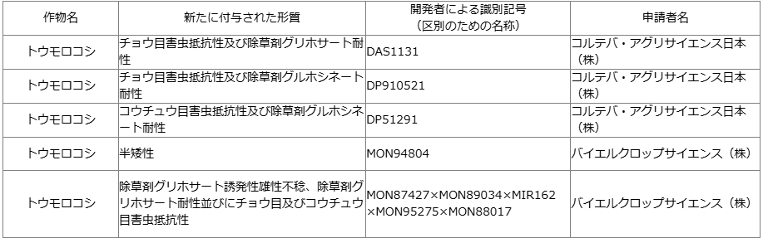

**2.意見の募集**

**今般、これらの遺伝子組換え農作物の第一種使用規程の承認の審査に関し、審査報告書をまとめましたので、これについて、国民の皆様から御意見を募集します。**

**審査報告書については、ホームページ上（e-Gov）に掲載しております。こちら（外部リンク）から御覧ください。**

<https://public-comment.e-gov.go.jp/pcm/detail?CLASSNAME=PCMMSTDETAIL&id=550004023&Mode=0>

**また、審査報告書は、農林水産省 消費・安全局農産安全管理課においても配布しております。**

**（1）提出期限 令和7年1月7日（火曜日）（郵送の場合も締切日必着とします。）**

**（2）提出方法 次の(ア)又は(イ)の方法**

**(ア)インターネットによる場合**

**以下のアドレス（e-Gov）（外部リンク）の「意見入力へ」より送信可能です。**

<https://public-comment.e-gov.go.jp/pcm/detail?CLASSNAME=PCMMSTDETAIL&id=550004023&Mode=0>

**(イ)郵便による提出の場合**

**宛先：〒100-8950 東京都千代田区霞が関1-2-1**

**農林水産省消費・安全局 農産安全管理課 組換え体審査担当 宛て**

**（3）提出に当たっての留意事項**

**・提出いただく意見・情報は、日本語に限ります。**

**・頂いた御意見については、個人情報を除き全て公開される可能性があることをあらかじめ御承知おきください。ただし、御意見中に、個人に関する情報であって特定個人を識別し得る記述がある場合及び個人・法人等の財産等を侵害するおそれがあると判断される場合には、公表の際に当該箇所を伏せさせていただきます。**

**・氏名、住所（法人又は団体の場合は名称、代表者の氏名及び主たる事務所の所在地）、電話番号及びメールアドレスを明記してください。**

**・提出いただいた個人情報については、適正に管理し、御意見の内容に不明な点があった場合等の連絡や確認等に利用するほか、当該意見・情報の内容に応じて、省内の関係部署、関係府省等に共有することがあります。**

**・郵送の場合には、封筒表面に「遺伝子組換え農作物の第一種使用等に関する審査結果についての意見・情報の募集」と朱書きいただきますようお願いします。**

**・電話での意見・情報はお受けしませんので御了承願います。また、頂いた御意見に対する個別の回答はいたしかねますので、その旨御了承願います。**

**・意見・情報の募集は、環境省においても同時に実施されております。意見・情報は農林水産省又は環境省のいずれかに提出いただければ、両省において考慮されることとなりますので、同じ意見を両省に提出していただく必要はありません。**

**3.今後の予定**

**農林水産省及び環境省では、今後、頂いた御意見等を考慮した上で、本件の承認の判断をすることとしております。**

**お問合せ先**

**消費・安全局農産安全管理課　担当者：青木、河野**

**代表：03-3502-8111（内線4510）ダイヤルイン：03-6744-2102**

**５.****消費者庁関連**<https://www.caa.go.jp/>

**「消費者庁」になりすましたTwitter、Facebookアカウントにご注意ください。**

**★***Link***紅麹関連の情報**

<https://www.caa.go.jp/notice/entry/036992>

**■***NEW***食品中の放射性物質の調査結果 (令和6年2～3月調査分)　2024/12/20**

<https://www.caa.go.jp/notice/entry/040422/>

　　令和6年2～3月調査分の食品に含まれる放射性物質の摂取量調査結果を公表いたします。

詳細

～放射性物質は基準値の設定根拠である年間線量1ミリシーベルトの0.1%程度～

食品衛生基準審査課(旧厚生労働省食品基準審査課)は、国立医薬品食品衛生研究所に委託して、令和6年2月から3月に、全国15地域で、実際に流通する食品を購入し、混合して測定し、食品中の放射性セシウムから受ける年間放射線量を推定しました。

調査の結果、食品中の放射性セシウムから、人が1年間に受ける放射線量は、0.0006～0.0010ミリシーベルト/年と推定され、これは現行基準値の設定根拠である年間上限線量1ミリシーベルト/年の0.1%程度であり、極めて小さいことが確かめられました。

なお、測定時に放射性セシウム(Cs-134とCs-137の合計)濃度が0.5Bq/kg以上となった試料については、放射性ストロンチウム(Sr-90)及びプルトニウム(Pu-238、Pu-239+240)も調査することとしています。今回、調査対象となる放射性セシウム濃度が0.5Bq/kg以上の試料はありませんでした。

食品衛生基準審査課では、今後も継続的に同様の調査を行い、食品の安全性の検証に努めていきます。

参考: 東京電力福島第一原発の事故に由来して、食品中の放射性物質から長期的に受ける線量の大半は、放射性セシウムによるものとされています。

公表資料

食品中の放射性セシウムから受ける放射線量の調査結果(令和6年2～3月調査分)

<https://www.caa.go.jp/notice/assets/standards_cms105_241220_001.pdf>

問合せ先

食品衛生基準審査課　青木、西、春田　電話番号 03-3507-9351

**■新井消費者庁長官記者会見要旨　2024/12/6**

**(2024年11月28日(木) 14:00～14:32 於:中央合同庁舎第4号館6階消費者庁記者会見室/オンライン開催)**

<https://www.caa.go.jp/notice/statement/arai/040341.html>

**消費者庁リコール情報サイト**<https://www.recall.caa.go.jp/>

**（回収中か否かに関わらず、だいたい一回の掲載で消去します）★紅麹関連**

**★北の杜FARM 白州みつ芋BASE「白州みつ芋の焼き芋セット」 - 回収　賞味期限の誤表示　2024/12/20**

**★ロピア「ポークソーセージ」 - 返金／回収　「賞味期限」文言の表示欠落　2024/12/20**

**★有利「ソトクソトク」 - 交換／回収　賞味期限の表示欠落　2024/12/19**

**★英治丸「浦村かき滅菌浄化生食用ムキ身カキ」 - 回収　自主検査の結果、成分規格を逸脱（大腸菌最確数超過）していたため　2024/12/19**

**★市川食品「みつまめ」 - 交換／回収　個包装の印字部よりピンホールの可能性がありカビ等の汚染の可能性があるため　2024/12/18**

**★ユニー「ちりめんじゃこ」 - 返金／回収　フグの稚魚に似た異物が混入　2024/12/18**

**下部に関連記事あり**

**★小原営農センター「有機百姓もち（よもぎ、白）」 - 返金／回収　カビの発生　2024/12/18**

**★水溜食品「たかな漬」 - 返金／回収　表示にない着色料（黄色4号）が検出されたため　2024/12/18**

**★東洋水産「肉ワンタン」 - 返金／回収　アレルゲン「ゼラチン」の表示欠落　2024/12/18**

**★Zebra Japan「木製おもちゃ（お野菜）」 - 返金／回収　一部の部品の接着が弱く、それらが外れた場合に子供が誤飲するおそれがあるため　2024/12/17**

**★全国農業協同組合連合会茨城県本部（ポケットファームどきどき茨城町店）「にんじん」 - 回収命令　残留基準値を超える農薬（アセフェート、メタミドホス）を検出したため　2024/12/17**

**★竹屋「くらしモアコーヒーゼリー」 - 交換／回収　カビが発生するおそれがあるため　2024/12/17**

**★養老乃瀧「ありがとう！林家木久扇ラーメン」 - 返金／回収　虫が混入　2024/12/17**

**★白樺堂「軽井沢高原フルーツソース　ブルーベリー野生種」 - 返金／回収　ビニール片混入のおそれ　2024/12/17**

**★アサヒビール「グロールシュ プレミアム ラガーびん（330ml、450ml）」 - 返金／回収　原材料であるRhoホップエキスの製造工程で国内では使用が認められていない添加物が使用されていたため　2024/12/17**

**★コープフーズ「7種具材の豚汁」 - 返金／回収　アレルゲン「乳成分」の表示欠落　2024/12/13**

**★コープフーズ「7種具材の豚汁」 - 返金／回収　アレルゲン「乳成分」の表示欠落　2024/12/13**

**★石屋商事「マルヤマクーヘン（ショコラ）、ザ・コレクション ウィンターアソート」 - 返金／回収　包装不良により賞味期限内に変敗するおそれがあるため　2024/12/13**

**★サンモリッツ&東京青山ロハスビーンズ「完熟バナナのパウンドケーキ」 - 返金／回収　カビによる汚染の可能性　2024/12/12**

**★満寿屋商店「ファインブロート、麦皇、玄米ブレッド、全粒食パン、バナナムーン」 - 返金／回収　消費期限の誤表示（誤：25.1.8、正：24.12.8、ほか）　2024/12/12**

**★ビオセボン・ジャポン「KAOKA チョコレート80%、ほか4商品」 - 返金／回収　アレルゲン「乳成分、小麦、オレンジ、リンゴ」の表示欠落　2024/12/12**

**★八雲製菓「テトラミニ甘納豆、甘納豆と芋納豆」 - 返金／回収　異物混入（ウレタン樹脂）　2024/12/12**

**★さくらんど温泉運営グループ「大黒シメジ」（さくらんど物産直売所よりね家で販売） - 返金／回収　誤って毒性のあるキノコを販売したため　2024/12/12**

**６.** **食中毒・感染症**

<https://news.yahoo.co.jp/articles/8068a715873c6ec58e1b8a24b767bfef42745261>

**■：行政発表が見つからなかったもの　　■：行政発表**

**★細菌性食中毒★**

**■食中毒（疑い）が発生しました　発表日：2024年12月13日 14時00分　生活衛生課**

**福岡県中間市**

**調査中**

<https://www.pref.fukuoka.lg.jp/press-release/syokuchudoku20241213.html>

<https://www.pref.fukuoka.lg.jp/uploaded/attachment/238742.pdf>

　次のとおり食中毒（疑い）が発生したので発表します。

１ 事件の探知

令和６年１２月１２日（木）、中間市内の住民から、飯塚市内の飲食店を利用したところ食中毒様症状を呈し、医療機関を受診した旨、嘉穂・鞍手保健福祉環境事務所に連絡があった。

２ 概要

同事務所が調査したところ、１２月３日（火）１７時３０分頃に飯塚市内の飲食店を利用した知人グループ９名中５名が腹痛、下痢、発熱等の症状を呈していることが判明した。

現在、同事務所において、食中毒及び感染症の両面で調査を進めている。

３ 発生日時　判明分：令和６年１２月６日（金）２０時００分頃

４ 摂食者数　調査中　判明分：９名

５ 症状　判明分：腹痛、下痢、発熱等

６ 有症者数　調査中　判明分：５名

５名のうち３名が医療機関を受診しているが、入院はしておらず、重篤な症状を呈した者はいない。　　　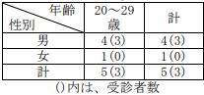

　７ 原因施設、原因食品、病因物質

（１）原因施設：調査中

（２）原因食品：調査中

（３）病因物質：調査中

８ 検査　福岡県保健環境研究所で有症者の便及び従事者の便等を検査予定

９ その他

〈参考〉県下における食中毒の発生状況（１２月１３日現在。調査中の事件を除く）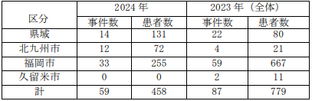

**★ウイルスによる食中毒★**

**■弁当を食べた3人がノロウイルスによる食中毒　福島県郡山市の飲食店製造**

**12/14(土) 9:04配信　福島民友新聞　福島県郡山市**

**ノロウイルス**

<https://news.yahoo.co.jp/articles/0013cadbb7c165898bf82504ee3b1ae2e2699ce2>

**弁当を食べた３人が食中毒　原因はノロウイルスと特定 ＜福島・郡山市＞**

**12/13(金) 16:34配信　福島テレビ****福島県郡山市**

**ノロウイルス**

<https://news.yahoo.co.jp/articles/da986f977cf863f8c737762f38a1f3e1fbb1aa31>

**郡山市の飲食店でノロウイルス原因の食中毒　12/13(金) 16:22配信　福島中央テレビ**

**福島県郡山市**

**ノロウイルス**

<https://news.yahoo.co.jp/articles/921023aa16d04768f14f37148eb24672601bc72f>

**■園児ら46人が嘔吐や下痢　こども園でノロウイルス　習志野　12/13(金) 12:01配信**

**千葉日報　千葉県習志野市**

**ノロウイルス**

<https://news.yahoo.co.jp/articles/4089f924212e1fd77faa1e53c62d0df4e6e39f5e>

**■東金「かくじゅう」で食中毒　ノロウイルス検出12/14(土) 12:03配信　千葉日報オンライン**

**千葉県東金市**

**ノロウイルス**

<https://news.yahoo.co.jp/articles/96b8bac8429e8345dfc249b66ec42b10b7167709>

**食中毒の発生について（令和6年12月13日）　ページ番号：724139　2024/12/13**

**健康福祉部衛生指導課****千葉県東金市**

**ノロウイルス**

<https://www.pref.chiba.lg.jp/eishi/press/r061213-n.html>

　概要

令和6年12月10日（火曜日）午前11時35分頃、患者グループの代表者から「12月8日（日曜日）の夜に東金市内の飲食店を利用したところ、複数名が体調不良を呈している。」旨の連絡が山武保健所にあり、調査を開始した。

調査の結果、12月8日（日曜日）に東金市内の飲食店「会席亭　かくじゅう」を利用した3グループ27名のうち25名が下痢、発熱、嘔吐等の症状を呈し、14名が医療機関を受診していることが判明した。

患者に共通する食事は、当該施設で調理、提供された食事に限られており、患者及び調理従事者の便から食中毒の病因物質であるノロウイルスが検出されたこと、患者の発症状況がノロウイルスによるものと一致したこと、患者を診察した医師から食中毒患者等届出票が提出されたことから、本日、山武保健所長は、当該施設を原因施設とする食中毒と断定し、営業停止処分を行った。

なお、患者は全員快方に向かっている。

1 喫食者数　27名（調査中）

2 患者数　25名（調査中）

（内訳）男性16名（15歳から77歳）　女性9名（20歳から76歳）

3 受診状況　医療機関受診者14名、入院患者なし

4 主な症状　下痢、発熱、嘔吐

5 発症日時　令和6年12月9日（月曜日）午前3時頃から

6 原因施設

所在地：東金市東

屋号：会かい席亭せきてい　かくじゅう

業種：飲食店営業

7 原因食品　12月8日（日曜日）に当該施設で調理、提供された食事

（主な献立）前菜、刺身盛り、天ぷら 等

8 病因物質　ノロウイルス

9 行政措置　営業停止3日間（令和6年12月13日から12月15日まで）

参考

令和6年度食中毒事件発生状況（令和6年12月13日現在速報値）

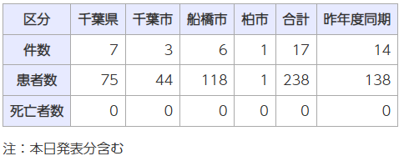

**■施設に対する行政処分等　公表年月日：令和6年12月13日　大阪府大阪市**

**ノロウイルス**

<https://www.city.osaka.lg.jp/kenko/page/0000527025.html>

　施設名称　九州干物市場　わだち

施設所在地　大阪市

業種　飲食店営業

行政処分等の理由　食品衛生法第6条第3号違反（食中毒の発生）

行政処分等の内容　営業停止2日間

備考

【病因物質】ノロウイルス

【原因食品】コース料理（詳細について調査中）

【有症者】16名

**★寄生虫による食中毒★**

**■食中毒が発生しました　2024年12月16日 16時45分　生活衛生課　福岡県春日市**

**アニサキス**

<https://www.pref.fukuoka.lg.jp/press-release/syokuchudoku20241216.html>

<https://www.pref.fukuoka.lg.jp/uploaded/attachment/238953.pdf>

　１　事件の探知

　　令和６年１２月１４日（土）、春日市の医療機関から、食中毒様症状を呈した患者を診察し、胃アニサキス症と診断した旨、筑紫保健福祉環境事務所に届出があった。

２　概要

　　同事務所が調査したところ、１２月１３日（金）に福岡市内のスーパーで購入した三枚おろしのサバ及びタチウオを自宅で調理し、刺身として喫食した同居家族３名のうち１名が、同日２２時頃から食中毒様症状を呈し、医療機関にてアニサキス虫体が摘出されていることが判明した。

　同事務所は、患者からアニサキス虫体が摘出されていること及び疫学調査から、本件を食中毒と断定し、調査を進めている。

３　発生日時　判明分：令和６年１２月１３日（金）２２時００分頃

４　摂食者数　判明分：３名

５　症状　判明分：腹痛、嘔吐、下痢

６　有症者数　判明分：１名（３０代男性）

医療機関を受診しているが、入院はしていない。

　重篤な症状は呈しておらず、回復している。

７　原因施設、原因食品、病因物質

（１）原因施設：調査中

（２）原因食品：調査中

（３）病因物質：アニサキス

８　その他

​　〈参考〉県下における食中毒の発生状況（１２月１６日現在。調査中の事件を除く）

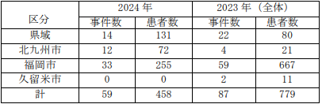

**★自然毒による食中毒★**

**■ヤマイモと間違えてユリ科のグロリオサ誤食か　高知市で夫婦が食中毒**

**12/18(水) 10:15配信　朝日新聞デジタル****高知県高知市**

**植物性自然毒　グロリオサ**

<https://news.yahoo.co.jp/articles/45f700dc825217c013c7aba7d775b9ad0555f60c>

**グロリオサの球根を誤って食べて食中毒 山芋と間違って調理【高知】**

**12/17(火) 18:57配信　RKC高知放送　高知県高知市**

**植物性自然毒　グロリオサ**

<https://news.yahoo.co.jp/articles/95f6854ab6f8eb317bc0bc85849156ab63d613a7>

**観賞用植物「グロリオサ」で食中毒に!?隣で栽培していた「山芋」とグロリオサの「球根」を誤って一緒に収穫し卵とじに…男性1人入院【高知】　12/17(火) 18:39配信　テレビ高知**

**高知県高知市**

**植物性自然毒　グロリオサ**

<https://news.yahoo.co.jp/articles/93dc0c8f46b2843917f057a2d684e95e7a1595d5>

**《食中毒》ヤマイモと間違えグロリオサの球根を食べた80代夫婦が発症【高知】**

**12/17(火) 18:35配信　高知さんさんテレビ　高知県高知市**

**植物性自然毒　グロリオサ**

<https://news.yahoo.co.jp/articles/015c9d6de9eba4b99f5e2d83f32c2018b51a9186>

**グロリオサの誤食による食中毒事件の発生について　情報提供**

**令和６年 12 月 17 日（火）　照会先：高知市保健所生活食品課****高知県高知市**

**植物性自然毒　グロリオサ**<https://www.city.kochi.kochi.jp/uploaded/life/222564_891107_misc.pdf>

１ 探知令和６年 12 月 16 日（月）10 時頃に，市内の医療機関から「グロリオサの球根の誤食による食中毒を疑う患者を診察し，入院している。」旨の電話連絡があった。

２ 概要

　　　患者は，12 月 13 日（金）の夕食として，山芋料理を調理，喫食していた。この山芋は自宅の敷地内に自生していたもので，隣で観賞用としてグロリオサを栽培していた。

12 月 14 日（土）０時頃から下痢，腹痛，吐き気，倦怠感等の症状を呈し，市内の医療機関を受診し，現在入院中である。

調査の結果，患者の自宅に保管されていた原材料の残品の中に，グロリオサの球根を確認したこと，患者を診察した医師から食中毒の届出があったこと，発症者の症状と潜伏時間（２～24 時間）がグロリオサの球根に含まれるコルヒチンによるものと一致することから，コルヒチンによる食中毒事件と断定した。

　３ 発症状況

　　　(1) 発症日時　12 月 14 日（土）０時～16 時

(2) 発症者数　男性１名（80 歳代），女性１名（80 歳代）

(3) 主症状　下痢，腹痛，吐き気，倦怠感

(4) 受診者　男性１名（入院治療中）４ 原因食品

12 月 13 日（金）に，患者の自宅において，調理したグロリオサの球根（山芋料理に含まれた。）

　５ 原因施設　患者の自宅６ 病因物質　グロリオサの球根に含まれるコルヒチン（推定）７ 検査状況　検査中８ 備考

平成 18 年９月にも，市内において，グロリオサの誤食による食中毒事件が発生している。

　【参考】食中毒発生状況（本件を除く。）

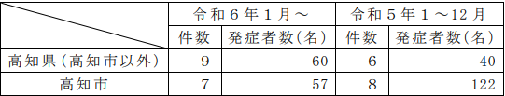

**■山で採ったシイタケを鍋料理に…実は「毒キノコ」　60～70代夫婦が食中毒「素人は判別難しい」　12/18(水) 9:06配信　京都新聞****京都府綾部市**

**植物性自然毒　ツキヨタケ**

<https://news.yahoo.co.jp/articles/71c8cdd63858036e26e78a6fa041be01bad24c6f>

**令和6年度の京都府における食中毒発生状況　2024/11/19　京都府**

**植物性自然毒　ツキヨタケ**

<https://www.pref.kyoto.jp/seikatsu/shokutyuudoku.html>

発病月日　2024/11/19

原因施設所在地　綾部市

摂食者数　2

患者数　2

原因食品　ツキヨタケ（毒キノコ）

原因物質　植物性自然毒

原因施設　家庭

京都府の毒キノコによる食中毒

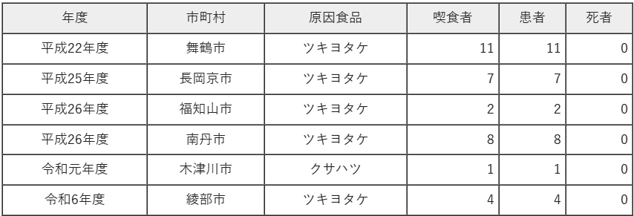

**★化学物質による食中毒★**

**■飲食店営業施設等に対する不利益処分等　2024/12/13　ページID：3389　中央区**

**ヒスタミン**

<https://www.city.chuo.lg.jp/a0030/kenkouiryou/eisei/shokuhineisei/shokuchuudoku/kohyo.html>

　公表年月日　令和6年12月13日

業種等　飲食店営業

施設の名称及び営業者氏名　住友化学株式会社　東京日本橋タワー食堂

営業所所在地　東京都中央区

主な適用条件　食品衛生法第6条及び第60条

不利益処分を行った理由　食中毒

（令和6年11月25日に調理・提供したA定食（ぶりの照り焼き））

不利益処分の内容　令和6年12月13日（1日間）の営業停止

備考

病因物質　ヒスタミン

**★細菌による感染症★**

**■腸管出血性大腸菌感染症の集団発生について　令和６年１２月１５日１４時００分**

**福岡県宗像市**

**感染症　腸管出血性大腸菌**

<https://www.pref.fukuoka.lg.jp/uploaded/attachment/238817.pdf>

　　令和６年１２月７日、宗像・遠賀保健福祉環境事務所管内の医療機関から腸管出血性大腸菌感染症の患者(１名)の届出があり、当該患者が宗像市内の同一の社会福祉施設(利用者：40 名、職員：29名)利用者であること等により集団発生が疑われることからお知らせします。

1 発生状況

（１） 患者の状況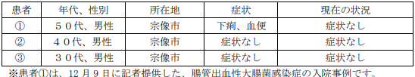

　（２） 社会福祉施設の状況

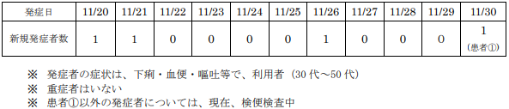

　2 原因　調査中

3 行政対応

宗像・遠賀保健福祉環境事務所が、患者が利用している社会福祉施設、患者及び家族に対し健康調査、疫学調査を実施し、まん延防止の指導を行っている。

※腸管出血性大腸菌感染症患者・無症状病原体保有者（保菌者）の届出状況

（北九州市・福岡市・大牟田市・久留米市を除く）

（令和 6 年 12 月 15 日現在）

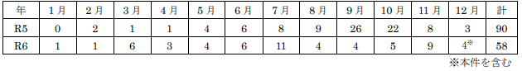

**★ウイルスによる感染症★**

**■症状の出た3人からノロウイルス検出　園児と職員計44人に症状　教育保育施設で感染性胃腸炎の集団発生　岩手　12/18(水) 23:03配信　IBC岩手放送****岩手県**

**感染症　ノロウイルス**

<https://news.yahoo.co.jp/articles/c55eca712538e57a4c73554d8fb97feed8394f96>

**感染性胃腸炎の集団発生について　2024/12/18　保健福祉部医療政策室　岩手県**

**感染症　ノロウイルス**

<https://www.pref.iwate.jp/_res/projects/default_project/_page_/001/003/167/20241218.pdf>

　このことについて、次のとおり、ノロウイルスによる「感染性胃腸炎」の集団発生がありましたので、県民への注意喚起についてご協力をお願いします

記

　１　発症状況等について

県央保健所内の教育・保育施設（園児131名、職員39名）

(1) 12月13日(金)に、当該施設から県央保健所へ、複数名の園児及び職員が嘔吐・下痢等の症状を呈している旨の連絡あり。

(2) 同日から、県央保健所が調査を開始し、12月7日(土)から12月17日(火)にかけて、園児及び職員に嘔吐・下痢等の症状があったことを確認。

(3) 重症者、入院者はなく、有症者はいずれも回復傾向にある。

【有症者の性別・年齢別構成】　（単位：人）

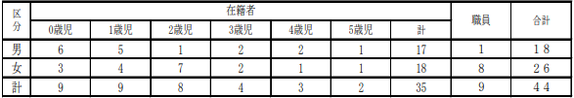

２ 調査結果について

(1) 環境保健研究センターで実施した糞便検査の結果、有症者４名中３名からノロウイルスを

検出。

(2) 県央保健所が実施した調査結果から、施設の食事を原因とする食中毒は否定。

(3) 県央保健所は、当該施設に対し手洗い及び消毒方法等の二次感染対策について指導。

【県内の発生の状況】　　　（盛岡市分を含む、(　)内は年度累計、単位：件）

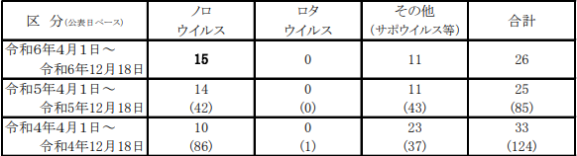

・ウイルス性胃腸炎の予防方法

1. 用便後、調理前、食事前には、石けんで十分な手洗いを行う。
2. 食事を調理する場合、加熱が必要な食品は85～90℃・90秒間以上で十分に加熱する。
3. 嘔吐した場合は、部屋の換気を十分に行いながら、マスクやビニール手袋等を用いて片付け、嘔吐した場所や使用した用具を塩素系漂白剤で消毒する。
4. 嘔吐、下痢等の症状がある場合には、早めに医療機関を受診する。

【担当　感染症担当　太田・佐々木　019-629-5417】

**★その他の感染症★**

**■豚などから感染する『ブルセラ症』患者を熊本県で確認 海外で感染か　重症の場合心内膜炎で死亡することも　12/18(水) 19:36配信　RKK熊本放送**

**ブルセラ症**

<https://news.yahoo.co.jp/articles/dfd6a727ae6e6fef83c7aac1228e4e23740b36c3>

**■80歳男性がレジオネラ症による肺炎で死亡　基準値を超えるレジオネラ属菌が検出された上田市のプールを利用　12/13(金) 16:01配信　テレビ信州　長野県上田市**

**レジオネラ菌**

<https://news.yahoo.co.jp/articles/28ba4058c18b700114e7c715ed71502a39160c2f>

**★違反食品・回収等★**

**■ちりめんじゃこにフグ混入か　約2700パックを自主回収　11月29日から12月17日にかけて愛知県内のスーパー9店舗で販売　12/18(水) 19:09配信　中京テレビＮＥＷＳ****愛知県**

**異物混入　ふぐ稚魚**

<https://news.yahoo.co.jp/articles/6047675e5be2d9fb6d2afbdde786327cf71fccb2>

**ちりめんじゃこにフグ混入か、ユニーが自主回収　愛知県内のピアゴなど9店で販売**

**12/18(水) 18:02配信　メ〜テレ（名古屋テレビ）　愛知県**

**異物混入　ふぐ稚魚**

<https://news.yahoo.co.jp/articles/d4b30f660875caee3a5af8e7e42cb111e39df551>

**ふぐ（疑い)が混入したちりめんじゃこの販売について　ページID：0560076**

**掲載日：2024年12月18日更新　愛知県**

**異物混入　ふぐ稚魚**

<https://www.pref.aichi.jp/uploaded/attachment/542058.pdf>

愛知県内のスーパー９店舗で 2024 年 11 月 29 日（金）から 12 月 17 日（火）にかけて販売された｢ちりめんじゃこ｣にふぐ（疑い）が混入していた可能性があることが判明し、本日販売者であるユニー株式会社（稲沢市）から当該商品の自主回収の届出がありましたので、お知らせします。

当該商品をお持ちの方は、絶対に喫食せず、購入した販売店に返品してください。

１ 商品の概要

商 品 名：｢ちりめんじゃこ｣

販売期間：2024 年 11 月 29 日（金）から 12 月 17 日（火）まで

消費期限：2024 年 12 月２日（月）から 12 月 20 日（金）までの商品

包装形態：合成樹脂製トレーパック入り

販売数量：計 2,706 パック

JAN コード：264024010 及び 264024190 で始まるもの（別添写真参照）

販売店舗：ピアゴパワー長久手南店（長久手市市が洞２丁目 1313 番地）

　　　　　　（電話番号：0570-009174 営業時間：9:00～21:00）

ピアゴ阿久比北店（知多郡阿久比町大字卯坂惣山65 番地）

（電話番号：0570-009136 営業時間：9:00～21:00）

ラフーズコア三河安城店（安城市三河安城南町１丁目４番地８）

（電話番号：0570-009126 営業時間：9:00～21:00）

ピアゴ上和田店（岡崎市上和田町字サジ 10）

（電話番号：0570-019105 営業時間: 9:00～21:00）

ピアゴ八剱店（岩倉市八剱町長野１番地３）

（電話番号：0570-009160 営業時間：9:00～21:00）

ピアゴ大清水店（豊橋市南大清水町字富士見700 番地１）

（電話番号：0570-009184 営業時間：9:00～21:00）

ピアゴ黒笹店（みよし市黒笹いずみ１丁目 10 番地８）

（電話番号：0570-009194 営業時間：9:00～21:00）

ピアゴ布袋店（江南市布袋下山町西19 番地）

（電話番号：0570-039102 営業時間：9:00～21:00）

ピアゴパワー妙興寺店（一宮市大和町妙興寺字白山西３番地２）

（電話番号：0570-009195 営業時間：9:00～23:00）

愛知県ふぐ取扱い規制条例（昭和 51 年３月 29 日）抜粋

第三条 ふぐは、これを処理したものでなければ、食用として販売（不特定又は多数の者に対する販売以外の授与を含む。以下同じ。）してはならない。ただし、ふぐ処理師、食品衛生法（昭和二十二年法律第二百三十三号）第五十五条第一項の規定により魚介類販売業又は魚介類競り売り営業の許可を受けた者、同項の規定により飲食店営業、水産製品製造業、複合型そうざい製造業又は複合型冷凍食品製造業の許可を受けた者（第十条の規定による届出をした者に限る。）その他規則で定める者に対して販売する場合は、この限りでない。

２ 本件の経緯

・2024 年 12 月 16 日（月）に消費者がピアゴパワー長久手南店でちりめんじゃこを購入。

・2024 年 12 月 16 日（月）午後８時頃、当該消費者が営業者の問い合わせ窓口に当該品にふぐのようなものが混入していたと申出。

・2024 年 12 月 17 日（火）午後３時頃、ピアゴパワー長久手南店の店長が愛知県瀬戸保健所に上記事項について申出。瀬戸保健所が確認したところ、当該店舗をはじめユニー株式会社の複数店舗で販売されたちりめんじゃこにふぐ（疑い）が混入していた可能性があることが判明。

・2024 年 12 月 18 日（水）午後１時半頃、ユニー株式会社が自主回収の届出を提出。

３ 県民の皆様へのお願い

お手元に当該商品がある場合には、絶対に食べずに各販売店舗まで連絡してください。

４ ふぐの毒性

ふぐの有毒部位を食べた場合には、しびれ、運動麻痺等の神経症状が現れる可能性があります。重篤な場合には、呼吸停止により死亡することもあります。

**■学校給食に約7ミリの“小石”が混入　メギスのふんわり揚げを食べた児童が気づく　事故の原因は調査中　新潟・糸魚川市　12/18(水) 11:15配信　新潟ニュースNST　新潟糸魚川市**

<https://news.yahoo.co.jp/articles/cc77fabf919413ab708298e135c14ffea4b05390>

**★その他関連ニュース★**

**■韓国・「宣教」で配られたチョコで児童7人体調不良…警察「賞味期限、切れていない」**

**12/20(金) 7:02配信　KOREA WAVE**

<https://news.yahoo.co.jp/articles/3721adeac79bf0ad5b134762b5625d83b70e1bd8>

**■弁当工場内でつまみ食い...「薬品入れようか」はアフレコ？　中国語動画が大波紋、仙台市が立ち入り検査　12/19(木) 20:23配信　J-CASTニュース**

<https://news.yahoo.co.jp/articles/7001b0bfa8c0e48b90b32d93b696d9d7ba959f33>

**【不適切な動画】食品工場で撮影されSNSに…保健所が立ち入り調査（仙台市）**

**12/19(木) 19:15配信　ミヤギテレビ**

<https://news.yahoo.co.jp/articles/306b53b3e08a76004be264a1599514ffdf52dfde>

**中国語で「小日本」「毒薬」の音声…弁当工場の作業風景紹介動画が物議　仙台市対応急ぐ**

**12/18(水) 9:55配信　産経新聞**

<https://news.yahoo.co.jp/articles/5f94d769702d3f2d7a6e21a7ee5555b328f7ec1f>

**■リンゴ病、定点報告数が3週ぶりに3人台割る - 前週比5.3%減の2.84人　東京都**

**12/19(木) 17:07配信　医療介護ＣＢニュース**

<https://news.yahoo.co.jp/articles/c425e8f5ea0b3139e3f30bb632a998b56c551749>

**■【香港】ケータリングで食中毒、41人に症状　12/19(木) 11:31配信　NNA**

<https://news.yahoo.co.jp/articles/7d0b080643d6d680567e1b082527788624f16b16>

**■米国で初の鳥インフル重症患者…カリフォルニア州が非常事態宣言　12/19(木) 11:19配信**

**中央日報日本語版**

<https://news.yahoo.co.jp/articles/b332478c18db656f146be3f89611abaad7ed2805>

**■新規感染報告件数 …梅毒が16府県、HIVは24府県で昨年の累積数を上回る**

**12/19(木) 9:06配信　日刊ゲンダイDIGITAL**

<https://news.yahoo.co.jp/articles/2fd69c6f09c46bcd27cbe51869fa2bd59d3c7cc0>

**■マイコプラズマ肺炎、3週ぶり増加で高水準 - 定点当たり報告数2.29人　感染研**

**12/17(火) 10:30配信　医療介護ＣＢニュース**

<https://news.yahoo.co.jp/articles/213e579e1724e6d8f3473f43cf8647ac6830f4af>

**■下水サーベイランス　2024/12/17　北海道札幌市**

<https://www.city.sapporo.jp/gesui/surveillance.html>

　新型コロナウイルス

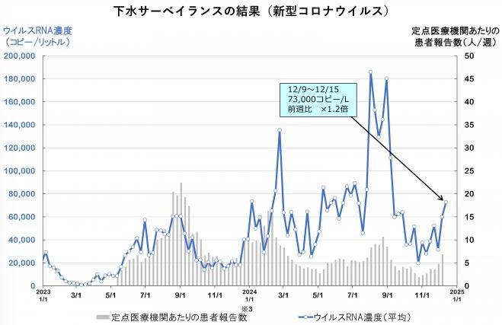

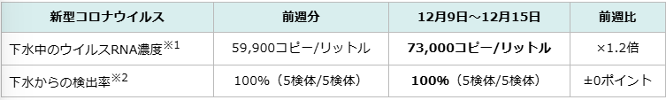

　　　ウイルス濃度は前週からやや増加して高い水準となっており、注意が必要です。

　インフルエンザウイルス

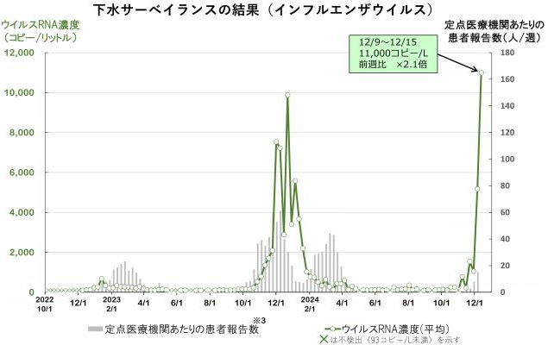

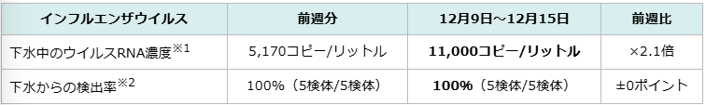

　　　ウイルス濃度は2週連続で大幅に増加して高い水準となっており、警戒が必要です。

※本調査では、インフルエンザウイルス（A型）を分析対象としています。

**■コロナワクチン接種の死亡事例含む48件を認定 - 厚労省の予防接種審査分科会**

**12/16(月) 13:42配信****医療介護ＣＢニュース**

<https://news.yahoo.co.jp/articles/ddf1630b98eb550a42827a17644aaf18f6845e89>

**■インフルの定点報告数が2週間で約4倍増 - 感染者数は4万人超え**

**12/13(金) 15:25配信　医療介護ＣＢニュース**

<https://news.yahoo.co.jp/articles/4be88b6eac8b7bbbe2c46b30e31e997c8f7603bb>

**インフルエンザ感染者　前週のほぼ2倍　1医療機関あたり9．03人に…全都道府県で増**

**12/13(金) 15:11配信　読売新聞（ヨミドクター）**

<https://news.yahoo.co.jp/articles/65d5c1c65c2286437310436c89e701aa6ad07171>